**DESARROLLO DE PROYECTO**

1. Tarea uno

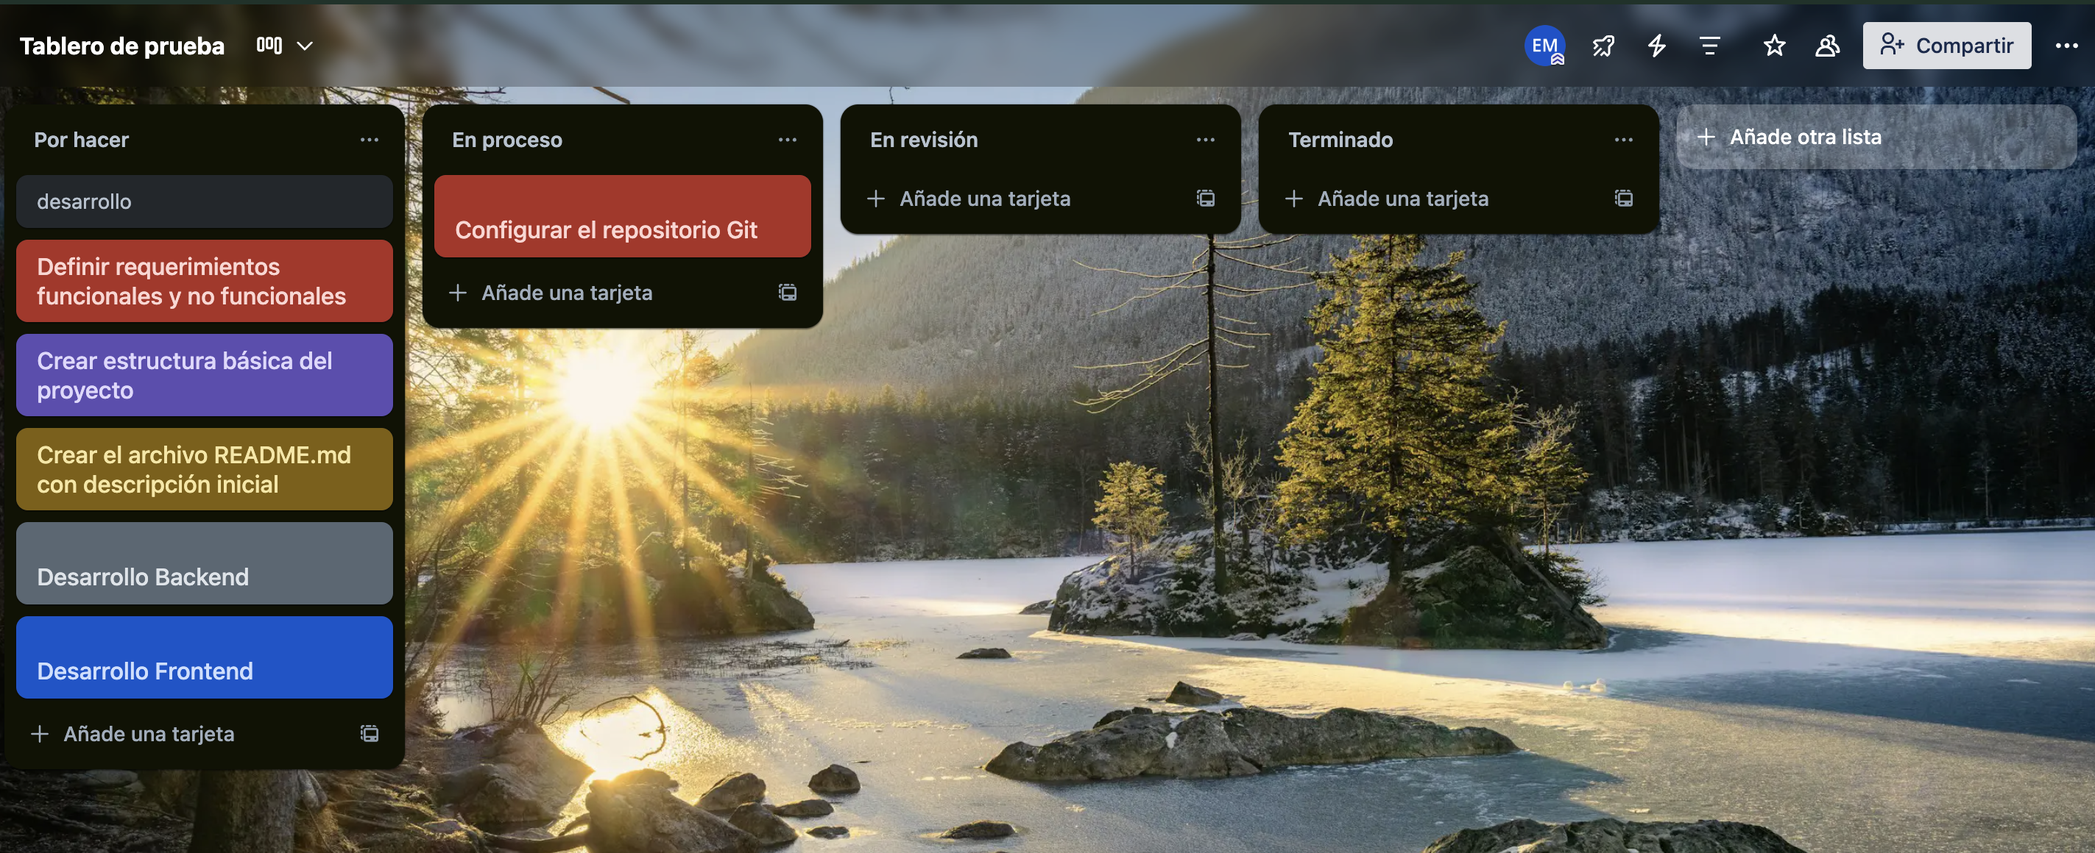

1. **Tarea dos**

